VYSOKÉ UČENÍ TECHNICKÉ V BRNĚ

# Fakulta informačních technologií

Databázové systémy

# 2023/2024

Projekt IDS – 1 část

## Datový model(ERD), model připadů užití

**Projekt č. 26 – Banka**

**10.03.2024 Kukhta Myron (xkukht01)**

**Pikulin Artemii (xpikul03)**

Banka

Naším úkolem bylo navrhnout modul informačního systému banky spojený s účty klientů. V systému jsou hlavními účastníky klienti banky a zaměstnanci banky. Vycházejíc z úlohy specifikace jsme vytvořili základní entitu "Klient" (atributy: jméno, příjmení, e-mail), která popisuje interakci uživatele se svým účtem prostřednictvím provádění různých typů transakcí. Také jsme vytvořili dvě další entity "Owner" a "ExtendedPerson", které mají vztah generalizace/specifikace s entitou "Klient" a popisují různé typy klientů, kteří mohou být ve systému. "Owner" (rozšířený o nové atributy: telefon,datum naarození a rodné číslo) je přímým klientem banky, má možnost vytvořit nový účet, žádat o výpisky o jeho stavu a registrovat v systému uživatele jiného typu, "ExtendedPerson", který není plnohodnotným klientem banky, ale může provádět transakce s účtem, který mu důvěřuje "Owner". Účet byl popsán entitou "Account" (atributy: denní limit, tajné číslo, aktuální zůstatek, měna) a je vlastněn "Owner", který může žádat o informace o svém účtu. Stav účtu je dále popsán entitou "AccountStatement" (atributy: aktuální datum požadavku, od kterého data a do kterého data), popisuje kompletní historii transakcí provedených s tímto účtem. Entita "Transaction" (atributy: částka transakce, datum transakce, stav tranzakce(povedlo/nepovedlo)) je transakce, kterou může žádat buď majitel účtu, nebo důvěrný uživatel, ale musí ji potvrdit jeden ze zaměstnanců banky. Pro specifikaci různých typů transakcí byly vytvořeny tři další entity: "TransferTransaction", "WithdrawalTransaction", "DepositedTranscation", spojené s "Transaction" vztahem generalizace/specifikace a popisující různé způsoby interakce transakce s účty uživatelů. Důležitou roli v systému banky hraje zaměstnanec, který je popsán entitou "Worker" (atributy: jméno, příjmení, pracovní telefon,pracovní e-mail, kod pobočky), jehož povinností je provádět transakce uživatelů.

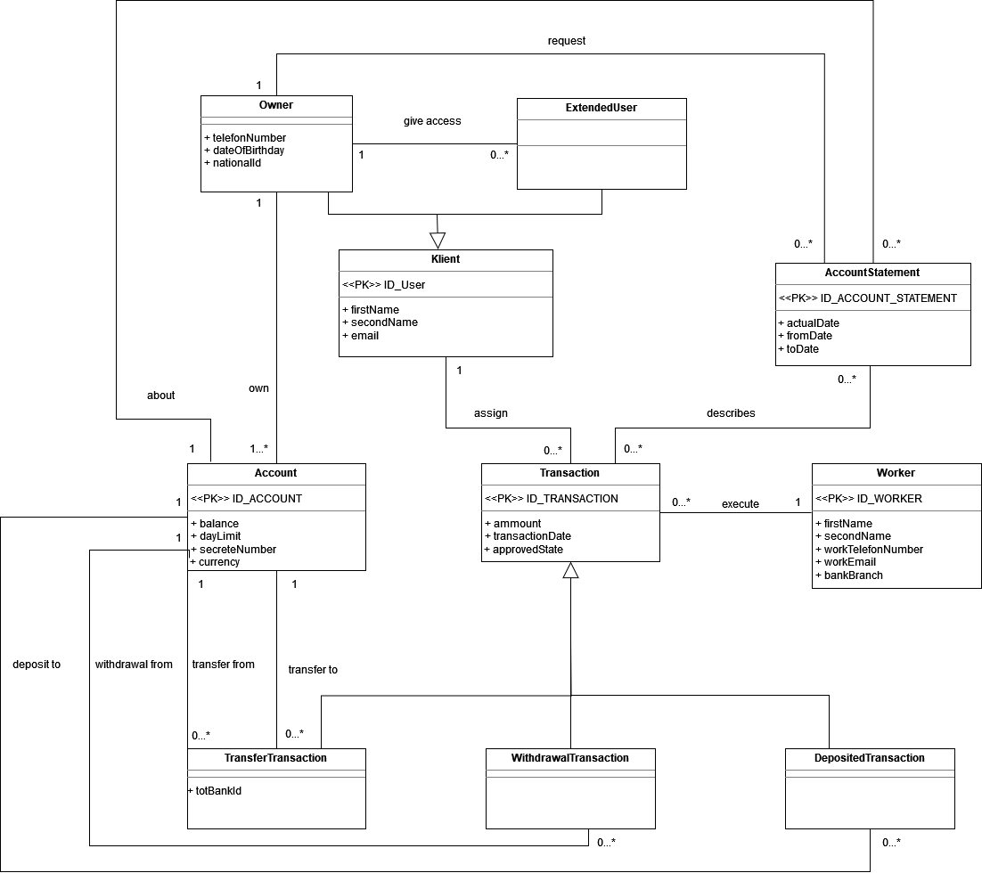

Datový model (ERD)

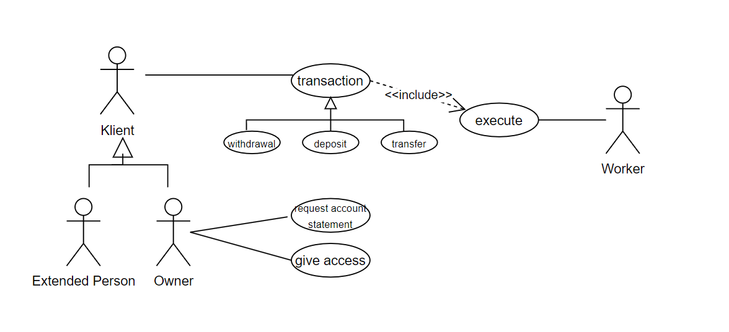

Model připadů užití